RANCANGAN PROYEK

Observasi dan Analisis Kebutuhan Awal
Analisis kebutuhan awal menggunakan tiga sumber bukti, yaitu kuesioner pengalaman navigasi, tinjauan terhadap jalur informasi yang tersedia bagi pengguna, serta wawancara dan koordinasi dengan pemangku kepentingan. Pembahasan dibatasi pada bukti yang tersedia untuk proyek ini dan tidak dimaksudkan sebagai audit menyeluruh terhadap seluruh sistem informasi UPNVJ.

Sumber Data dan Batas Observasi
1. Kuesioner Pengguna
Kuesioner diisi oleh 21 responden untuk memperoleh gambaran awal mengenai pengalaman mencari lokasi, penggunaan media navigasi, kebutuhan informasi, dan minat terhadap denah virtual 3D. Hasilnya digunakan untuk mengidentifikasi kebutuhan pengguna dalam ruang lingkup sampel dan tidak digeneralisasi sebagai representasi seluruh sivitas akademika UPNVJ.
2. Tinjauan Jalur Informasi dan Navigasi
Tinjauan dilakukan terhadap media navigasi fisik yang dikenal responden serta situs resmi UPNVJ. Situs tersebut telah menyediakan halaman lokasi kampus dan informasi fasilitas secara terpisah (UPNVJ 2022; UPNVJ 2025a). Temuan ini digunakan untuk mengidentifikasi kebutuhan penggabungan informasi dalam ruang lingkup proyek, bukan untuk menyatakan bahwa UPNVJ sama sekali tidak memiliki sistem atau layanan informasi terpusat.
3. Wawancara dan Koordinasi Pemangku Kepentingan
Koordinasi dengan Kepala UPA TIK dan wawancara dengan Wakil Rektor Bidang Kemahasiswaan, Kerja Sama, dan Sistem Informasi digunakan untuk memahami batas akses data serta kemungkinan integrasi teknis. Kebutuhan navigasi tetap diturunkan dari kuesioner pengguna, sedangkan keterlibatan Humas UPNVJ sebagai mitra pengguna dibuktikan melalui UAT pada tahap evaluasi.
Ketiga sumber tersebut menjadi dasar analisis kebutuhan. Keputusan mengenai React, REST API, Supabase, Unity WebGL, dan Vercel dibahas sebagai rancangan solusi pada Subbab 2.2, bukan sebagai hasil observasi lapangan.

Analisis Kebutuhan Pengguna dan Sistem yang Berjalan
Sebanyak 20 dari 21 responden atau 95,2 persen merupakan sivitas akademika UPNVJ, sedangkan satu responden merupakan pengunjung eksternal. Komposisi pada Gambar 2.1 menunjukkan bahwa temuan terutama menggambarkan pengalaman pengguna internal dalam sampel yang diteliti.
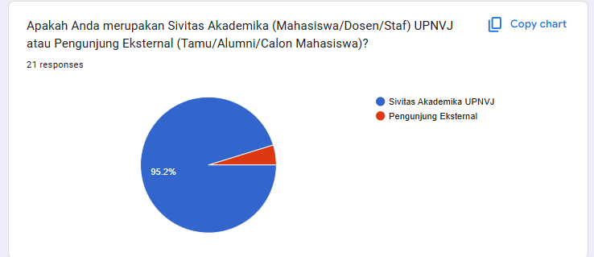
Gambar 2.1 Distribusi Status Akademik Responden
Penilaian terhadap papan penunjuk arah dan peta statis tidak menunjukkan penolakan yang dominan. Sebanyak 33,3 persen responden memberi nilai 1 atau 2, 23,8 persen memberi nilai 3, dan 42,9 persen memberi nilai 4 atau 5. Distribusi pada Gambar 2.2 menunjukkan persepsi yang terbagi dengan nilai rata-rata sekitar 3,05 dari 5, sehingga kebutuhan sistem baru tidak dapat didasarkan pada klaim bahwa seluruh media yang tersedia tidak informatif.
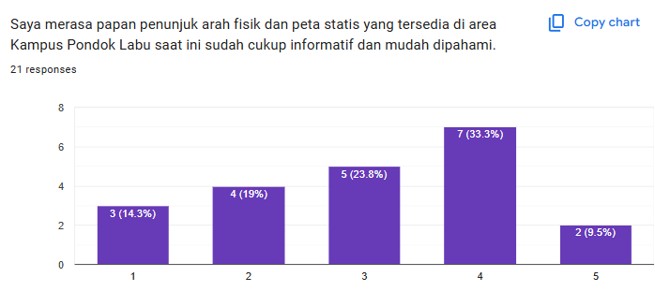
Gambar 2.2 Penilaian Responden terhadap Efektivitas Media Navigasi Kampus
Dalam satu semester terakhir, sebanyak 57,1 persen responden mengalami kesulitan mencari lokasi sebanyak 1–3 kali, 9,5 persen mengalaminya lebih dari tiga kali, dan 33,3 persen tidak pernah mengalaminya. Dengan demikian, 14 dari 21 responden atau 66,7 persen pernah mengalami kesulitan setidaknya satu kali, sebagaimana disajikan pada Gambar 2.3.
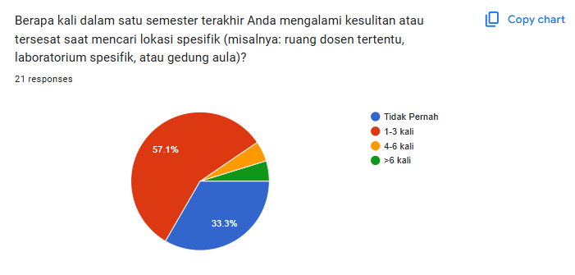
Gambar 2.3 Frekuensi Kesulitan Responden dalam Menemukan Lokasi
Ketika mencari lokasi, sebanyak 90,5 persen responden paling sering bertanya kepada orang di sekitar, petugas keamanan, atau layanan mahasiswa. Pola pada Gambar 2.4 menunjukkan bahwa bantuan interpersonal masih menjadi jalur utama dalam sampel, sedangkan papan penunjuk dan situs kampus digunakan oleh sebagian kecil responden.
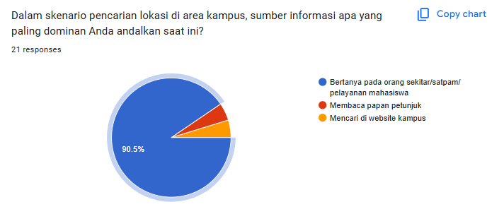
Gambar 2.4 Sumber Informasi yang Digunakan Responden Saat Mencari Lokasi
Sebanyak 76,2 persen responden memberi nilai 4 atau 5 terhadap pentingnya peta virtual 3D yang terintegrasi dengan informasi fasilitas. Penilaian pada Gambar 2.5 mendukung kebutuhan akan alternatif digital, tetapi tetap diperlakukan sebagai kebutuhan pengguna pada sampel, bukan bukti keberhasilan solusi yang belum diuji pada tahap observasi.
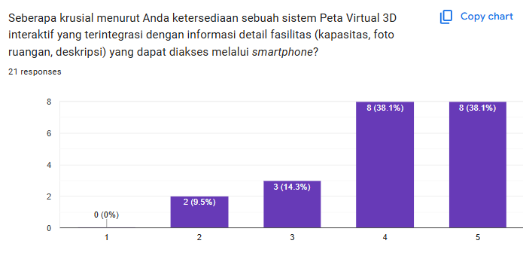
Gambar 2.5 Penilaian Responden terhadap Kebutuhan Denah Virtual 3D
Dalam rencana penggunaan, 9,5 persen responden menyatakan akan menggunakan denah setiap kali berada di kampus, 61,9 persen ketika mencari lokasi tertentu, 23,8 persen hanya sesekali, dan 4,8 persen tidak akan menggunakannya. Distribusi pada Gambar 2.6 menunjukkan bahwa fungsi pencarian lokasi merupakan konteks penggunaan yang paling relevan.
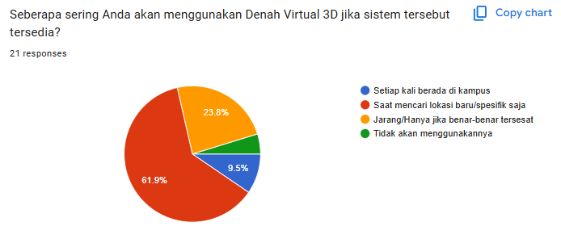
Gambar 2.6 Minat Responden Menggunakan Denah Virtual 3D
Informasi yang paling banyak dipilih untuk ditampilkan adalah nama gedung sebesar 95,2 persen, fasilitas dalam ruangan sebesar 52,4 persen, dan kapasitas ruangan sebesar 38,1 persen. Prioritas pada Gambar 2.7 menjadi dasar pemilihan informasi yang disajikan melalui dashboard dan lingkungan denah virtual.
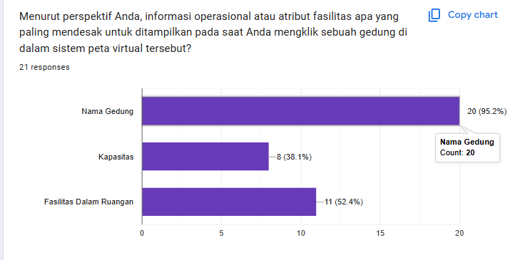
Gambar 2.7 Prioritas Informasi Fasilitas Menurut Responden
Hasil kuesioner dan tinjauan sistem berjalan diringkas pada Tabel 2.1. Matriks ini memisahkan kondisi yang teramati, kesenjangan dalam ruang lingkup proyek, dan implikasinya terhadap kebutuhan sistem.
Tabel 2.1 Analisis Sistem yang Berjalan dan Implikasi Kebutuhan
Aspek | Kondisi yang Diamati atau Telah Diperiksa | Kesenjangan dalam Ruang Lingkup Proyek | Implikasi terhadap Kebutuhan Sistem
Pencarian lokasi | Responden masih dominan meminta bantuan orang lain dan 66,7 persen pernah mengalami kesulitan setidaknya satu kali dalam satu semester | Produk memerlukan hubungan antara pencarian tujuan dan panduan spasial | Menyediakan pencarian lokasi serta panduan melalui Denah 2D dan Denah 3D
Informasi tujuan | Nama gedung dan fasilitas menjadi prioritas informasi responden | Informasi lokasi dan fasilitas perlu disajikan secara terhubung dengan tujuan navigasi | Menampilkan nama tujuan, informasi fasilitas, jarak, rute, dan petunjuk orientasi yang relevan
Konsistensi identitas | Data fasilitas dan objek Unity digunakan oleh beberapa komponen dengan kebutuhan yang berbeda | Setiap tujuan memerlukan kode yang konsisten pada database, API, Dashboard Publik, dan Unity | Menggunakan kode lokasi Unity sebagai acuan identitas lintas komponen
Distribusi data | Dashboard Publik, aplikasi Unity, dan alat bantu Unity Editor memiliki kebutuhan data yang berbeda | Proses autentikasi, pengelolaan konten, pengambilan data Unity, dan pemeriksaan melalui editor perlu dibedakan | Memisahkan autentikasi dan pengelolaan data melalui Supabase, /api/unity/data, serta /api/unity/names berdasarkan komponen yang menggunakannya
Distribusi aplikasi | Denah virtual dijalankan melalui dashboard web pada perangkat dan kondisi jaringan yang beragam | Proses pemuatan, pilihan mode denah, serta pengoperasian layanan perlu memberikan informasi yang jelas kepada pengguna | Menyesuaikan pemuatan dengan perangkat dan koneksi, menggunakan cache aset, menyediakan pilihan 2D/3D, serta memeriksa status layanan
Analisis tersebut tidak menyimpulkan bahwa UPNVJ secara institusional tidak memiliki sistem terpusat. Kesenjangan yang dimaksud adalah kebutuhan integrasi pada produk yang dikembangkan dalam proyek ini.

Hasil Wawancara Pemangku Kepentingan dan Implikasi Kebutuhan
Koordinasi dengan Asep Saeful Ridwan, S.Kom. selaku Kepala UPA TIK UPNVJ digunakan untuk memahami batas penggunaan sumber data institusi dan kemungkinan integrasi teknis. Koordinasi tersebut tidak digunakan untuk mengklaim bahwa UPA TIK merupakan mitra pengguna atau telah memberikan persetujuan penerapan sistem.
Wawancara dengan Dr. dr. Ria Maria Theresa, SpKJ., MH. selaku Wakil Rektor Bidang Kemahasiswaan, Kerja Sama, dan Sistem Informasi memberikan konteks bahwa pembagian data mentah dibatasi oleh kebijakan administratif. Oleh karena itu, kebutuhan navigasi dalam laporan ini didasarkan pada kuesioner pengguna, sedangkan wawancara digunakan untuk membatasi cara proyek mengakses dan menyajikan data.
Implikasi bagi tim adalah mengembangkan sistem dan mekanisme integrasi yang tidak bergantung pada akses langsung ke seluruh sistem internal kampus. Humas UPNVJ ditempatkan sebagai mitra pengguna pada tahap evaluasi, sedangkan UPA TIK menjadi pihak koordinasi teknis dan kebijakan data. Pelaksanaan wawancara pemangku kepentingan didokumentasikan pada Gambar 2.8.
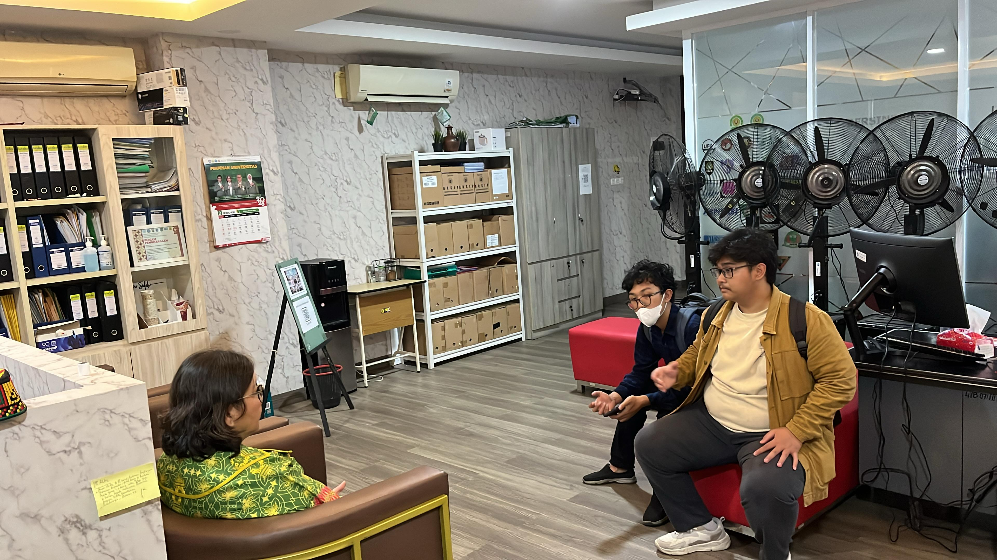
Gambar 2.8 Dokumentasi Wawancara Pemangku Kepentingan

Usulan Solusi
Berdasarkan analisis pada Subbab 2.1, proyek mengusulkan aplikasi web yang menggabungkan penyajian informasi kampus, pengelolaan konten, dan akses denah virtual dalam satu pengalaman pengguna. Solusi ini tidak dimaksudkan untuk menggantikan seluruh sistem institusional UPNVJ. Kontribusi penulis difokuskan pada antarmuka React, REST API, penghubung React–Unity, deployment, dan pengoperasian layanan web.
Secara umum, solusi yang diusulkan memiliki karakteristik sebagai berikut:
1. Antarmuka Aplikasi Web
a. Dashboard Publik menyajikan informasi kampus, pemilih denah 2D atau tur 3D, pencarian lokasi, petunjuk interaksi, dan bantuan pemuatan.
b. Panel Admin menyediakan autentikasi, pengelolaan data, konfigurasi denah 2D, catatan perubahan, dan analitik melalui halaman yang hanya dapat diakses setelah pengguna masuk.
2. Integrasi Berbasis Spesifikasi
a. React menggunakan Supabase Auth dan Supabase SDK secara langsung untuk autentikasi, sesi, permintaan data, dan CRUD sesuai kebijakan akses yang tersedia.
b. Vercel Serverless Functions menyediakan REST API bagi komponen yang memerlukan respons JSON, termasuk aplikasi Unity dan alat bantu Unity Editor.
3. Pemisahan Data dan Perintah Unity
a. Unity menarik data secara mandiri saat dijalankan melalui GET /api/unity/data.
b. React hanya mengirim kode tujuan melalui mekanisme SendMessage; data gedung dan fasilitas tidak dikirim dari React ke Unity.
4. Deployment dan Pengoperasian Layanan
a. Implementasi saat ini menggunakan Vercel untuk React SPA, layanan API, dan penyajian file hasil build WebGL. Analitik utama menggunakan data Supabase, sedangkan Express dan Umami yang dihosting mandiri dipertahankan sebagai jalur opsional.
b. Konfigurasi domain, variabel lingkungan, kunci rahasia, kredensial, dan konektivitas layanan dapat disesuaikan apabila sistem kelak diintegrasikan dengan infrastruktur kampus.
5. Batas Kolaborasi
a. Penulis mengembangkan antarmuka web, API, penghubung pada sisi React, dan pengoperasian layanan web.
b. Skema dan kontrol database disediakan Database Schema Designer, sedangkan aplikasi Unity saat dijalankan serta proses build-nya disediakan 3D Simulator dan Engine Developer.
Karakteristik tersebut menempatkan aplikasi sebagai lapisan integrasi yang menghubungkan beberapa komponen tanpa mengaburkan batas kontribusi implementasinya. Struktur arsitektur sistem secara umum disajikan pada Gambar 2.9.
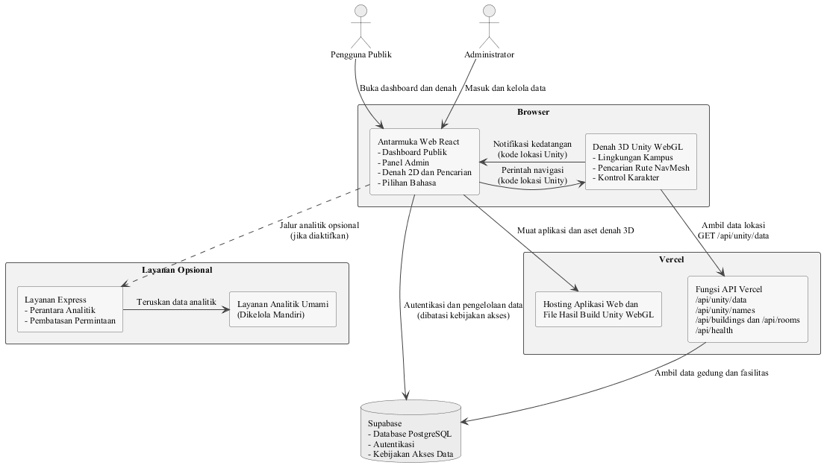
Gambar 2.9 Arsitektur Integrasi Dashboard Web, Supabase, dan Unity WebGL
Sebagaimana diilustrasikan pada Gambar 2.9, interaksi antarmuka web, layanan server, dan Unity WebGL berlangsung melalui tujuh alur berikut:
1. Pemuatan Aplikasi dan Aset: Browser memuat React SPA beserta file hasil build Unity WebGL dari Vercel. Penulis mengelola konfigurasi deployment, variabel lingkungan, header, dan cache aset pada bagian tersebut.
2. Autentikasi dan Pengelolaan Data: React berinteraksi langsung dengan Supabase Auth melalui SDK untuk mengautentikasi administrator dan memperoleh sesi JWT. Dashboard Publik dan Panel Admin membaca atau mengubah data melalui Supabase SDK sesuai kebijakan RLS yang dirancang Database Schema Designer.
3. Penyediaan REST API: Vercel Serverless Functions menyediakan layanan /api/buildings, /api/rooms, /api/unity/data, /api/unity/names, dan /api/health. Setiap fungsi mengambil data dari Supabase dan mengembalikan respons JSON sesuai kebutuhan konsumennya.
4. Penarikan Data oleh Unity WebGL: Ketika Unity dijalankan, modul BuildingDatabase milik Unity memanggil GET /api/unity/data secara mandiri untuk memperoleh data gedung dan fasilitas. React tidak mengirimkan data JSON ke Unity. Layanan /api/unity/names digunakan oleh alat pemeriksaan sinkronisasi pada Unity Editor (DatabaseSyncChecker), bukan sebagai jalur data saat Unity dijalankan.
5. Perintah dan Penyelesaian Navigasi: Ketika pengguna memilih lokasi pada mode 3D, antarmuka web mengirim kode lokasi Unity (unity_object_name) melalui mekanisme pengiriman perintah React–Unity (SendMessage). Setelah pengguna tiba, Unity mengirim notifikasi kedatangan (OnNavigationCompleted) beserta kode lokasi. React membandingkan kode tersebut dengan tujuan aktif sebelum menampilkan notifikasi kepada pengguna. Data yang kosong, tidak valid, berbeda, atau diterima setelah pembatalan diabaikan.
6. Integrasi Analitik: Analitik utama mencatat dan menggabungkan data web_analytics_log melalui Supabase. Express.js pada port 3001 menyediakan pembatasan jumlah permintaan dan perantara menuju Umami sebagai jalur opsional yang dapat dijalankan melalui Docker.
7. Batas Tanggung Jawab Integrasi: Penulis menangani antarmuka web, REST API, penghubung pada sisi React, pencatatan riwayat perubahan oleh layanan aplikasi, dan pengoperasian layanan web. Database Schema Designer menangani ERD, skema database, RLS, serta rancangan trigger database. 3D Asset Designer menangani aset 3D dan hierarki Pointer. 3D Simulator dan Engine Developer menangani aplikasi Unity, pemetaan objek tujuan, navigasi, optimasi, dan proses build WebGL.
Fokus utama usulan solusi dalam laporan ini adalah pengembangan aplikasi web secara menyeluruh, integrasi antarsistem, serta deployment dan pengoperasian layanan web.

Identifikasi Kebutuhan Fungsional
Kebutuhan fungsional diturunkan dari kebutuhan pengguna, batas akses data, dan arsitektur integrasi pada Subbab 2.1 dan 2.2. Kebutuhan berikut difokuskan pada komponen yang dikembangkan atau diintegrasikan oleh penulis.
1. Kebutuhan Fungsional Pengguna Publik
a. Sistem harus menyajikan informasi utama kampus, statistik kunjungan, kartu gedung atau fasilitas, serta akses pencarian lokasi yang tersedia untuk publik.
b. Sistem harus menyediakan pemilih mode denah 2D atau tur 3D sesuai dukungan hosting dan perangkat pengguna.
c. Mode 2D harus menggunakan konfigurasi titik jalur, ruas penghubung, dan pintu masuk untuk menghitung serta menggambar rute menuju gedung yang dipilih.
d. Mode 3D harus menyediakan kanvas Unity WebGL beserta indikator pemuatan, pesan kesalahan, dan petunjuk interaksi.
e. Sistem harus menyediakan pencarian gedung atau fasilitas pada antarmuka React dan menerjemahkan pilihan pengguna menjadi identitas gedung untuk Denah 2D atau kode lokasi Unity untuk Denah 3D.
f. Sistem harus menyediakan tombol bantuan atau petunjuk yang relevan pada area denah.
g. Sistem harus mendukung Bahasa Indonesia dan Inggris serta menyimpan preferensi bahasa pada browser.
2. Kebutuhan Fungsional Administrator
a. Sistem harus mengautentikasi administrator melalui Supabase Auth dan mempertahankan sesi pada halaman admin yang dilindungi.
b. Sistem harus menyediakan CRUD data gedung, fasilitas, program studi, dan konfigurasi jalur denah 2D melalui Supabase SDK sesuai kebijakan RLS. Data fakultas digunakan sebagai referensi pilihan pada formulir program studi dan tidak dikelola melalui tab CRUD terpisah.
c. Sistem harus meminta konfirmasi sebelum penghapusan dan menampilkan status berhasil atau gagal dari setiap operasi.
d. Sistem harus menampilkan riwayat perubahan yang hanya dapat dilihat dan menyajikan analitik bagi administrator.
3. Kebutuhan Fungsional API dan Penghubung Unity
a. Sistem harus menyediakan endpoint API GET /api/unity/data yang menyajikan data gedung dan fasilitas beserta unity_object_name dalam satu respons JSON terstruktur.
b. Sistem harus menyediakan endpoint API GET /api/unity/names yang menyajikan larik nama unik objek terdaftar untuk pemeriksaan sinkronisasi di Unity Editor.
c. Sistem harus menyediakan endpoint /api/buildings, /api/rooms, dan /api/health untuk akses data serta pemeriksaan status setiap layanan.
d. Antarmuka web harus mengirim kode lokasi ke penerima perintah navigasi ketika pengguna memilih tujuan dan mengirim perintah berhenti ketika navigasi dibatalkan.
e. Penghubung React–Unity tidak mengirim data gedung. Setelah navigasi selesai, React harus mencocokkan kode lokasi pada notifikasi kedatangan dengan tujuan aktif sebelum menampilkannya kepada pengguna.
4. Kebutuhan Fungsional Deployment dan Pengoperasian Layanan
a. Sistem harus memisahkan konfigurasi layanan melalui variabel lingkungan dan tidak menanamkan kunci rahasia atau kredensial ke dalam kode sumber.
b. Layanan hosting harus menyajikan React SPA, API, serta file hasil build WebGL dengan header tipe konten dan cache yang sesuai.
c. Pengoperasian layanan harus menyediakan endpoint status layanan serta pembatasan jumlah permintaan pada layanan pendukung Express untuk analitik.

Identifikasi Kebutuhan Teknis
RESTful API menyediakan antarmuka pertukaran data melalui permintaan HTTP, sedangkan JSON Web Token (JWT) dapat digunakan untuk membawa informasi sesi yang divalidasi oleh layanan. Penerapan JWT pada RESTful API telah digunakan untuk mendukung pengelolaan sesi dan pembatasan akses (Dalimunthe et al. 2023). Dalam proyek ini, sesi JWT diperoleh melalui Supabase Auth; laporan tidak menetapkan atau mengklaim algoritma penandatanganan token yang tidak diverifikasi.
Arsitektur serverless menjalankan fungsi aplikasi melalui layanan komputasi terkelola dan dapat menghubungkan fungsi dengan layanan backend melalui API atau SDK. Pemisahan tersebut mendukung penempatan fungsi sesuai kebutuhan tanpa menjadikan pengembang bertanggung jawab atas seluruh pengelolaan server fisik, meskipun konfigurasi, keamanan, dan ketergantungan layanan tetap harus dikendalikan (Li et al. 2022).
Kebutuhan teknis dipetakan berdasarkan fungsi setiap komponen dalam implementasi sebagai berikut:
1. Antarmuka Web
a. React, TypeScript, dan Vite digunakan untuk membangun SPA, mengatur perpindahan halaman dan kondisi antarmuka, serta memisahkan Dashboard Publik dari Panel Admin.
b. Tailwind CSS dan Lucide React digunakan untuk penyusunan tampilan, sedangkan Recharts digunakan untuk grafik dan Fuse.js untuk pencarian toleran terhadap variasi kata.
c. Loader Unity WebGL digunakan untuk memuat file hasil build ke elemen kanvas, memantau kemajuan, dan menyediakan mekanisme pengiriman perintah React–Unity.
2. Autentikasi dan Akses Data Aplikasi
a. Supabase Auth menyediakan autentikasi dan sesi administrator.
b. Supabase SDK digunakan React untuk membaca dan mengubah data sesuai skema serta kebijakan RLS yang disediakan Database Schema Designer.
3. Layanan Server dan Spesifikasi API
a. Vercel Serverless Functions berbasis Node.js digunakan sebagai REST API utama.
b. Setiap fungsi memvalidasi metode HTTP, mengambil data melalui klien Supabase, membentuk respons JSON, dan menangani kondisi kesalahan.
4. Analitik dan Layanan Pendukung
a. Analitik utama menggunakan pencatatan dan penggabungan data web_analytics_log melalui Supabase.
b. Express pada port 3001 menyediakan perantara Umami dan pembatasan jumlah permintaan sebagai pilihan pengoperasian; Umami dapat dijalankan secara mandiri melalui Docker. Express bukan API utama yang tersedia melalui Vercel.
5. Hosting
a. Vercel digunakan untuk menyajikan React SPA, Vercel Serverless Functions, dan file hasil build Unity WebGL.
b. Variabel lingkungan, header respons, tipe konten, cache aset, dan jalur cadangan SPA dikelola pada konfigurasi deployment.

Identifikasi Kebutuhan Non-Fungsional
Web Content Accessibility Guidelines (WCAG) 2.2 mengelompokkan aksesibilitas konten web ke dalam prinsip dapat dipersepsi, dapat dioperasikan, dapat dipahami, dan tangguh. Pada proyek ini, WCAG 2.2 digunakan sebagai acuan untuk akses papan ketik, pelabelan komponen, penyampaian status, dan penanganan kesalahan, tetapi tidak digunakan untuk mengklaim kepatuhan penuh tanpa pemeriksaan seluruh kriteria yang berlaku (W3C 2024).
Kebutuhan nonfungsional digunakan sebagai acuan kualitas aplikasi web dan pengoperasian layanan. Pemenuhannya dievaluasi melalui pengujian web, pemeriksaan lingkungan produksi, Lighthouse, pengujian fungsional, dan UAT.
1. Kinerja
a. React SPA harus tetap dapat digunakan sebelum pengguna mengaktifkan atau menunggu inisialisasi Unity WebGL.
b. Pemuatan aset WebGL harus menampilkan kemajuan dan pesan kondisi, menggunakan cache, serta menyesuaikan pemuatan awal berdasarkan perangkat, preferensi penghematan data, dan kualitas koneksi yang dapat dideteksi browser.
c. Kinerja halaman harus diukur secara berulang dengan Lighthouse pada smartphone dan komputer desktop sebagai dasar optimasi, bukan dinyatakan berhasil berdasarkan batas waktu yang tidak memiliki bukti pengukuran.
2. Kompatibilitas dan Aksesibilitas
a. Antarmuka harus responsif dan mengutamakan penggunaan melalui browser pada smartphone, serta tetap optimal pada komputer desktop.
b. Antarmuka mendukung bahasa Indonesia dan Inggris serta menyimpan pilihan bahasa pengguna.
3. Keamanan
a. Seluruh operasi perubahan data pada Panel Admin wajib menggunakan sesi Supabase Auth yang valid.
b. Antarmuka web dan API harus mengikuti kebijakan RLS yang disediakan Database Schema Designer. Kunci dengan hak akses tinggi dan kredensial tidak boleh dimasukkan ke dalam kode yang dikirim ke browser.
c. Layanan pendukung Express harus membatasi jumlah permintaan sesuai konfigurasi yang ditetapkan.
4. Privasi
a. Konfigurasi analitik harus membatasi data yang dikirim sesuai kebutuhan statistik penggunaan dan kebijakan layanan yang berlaku.
5. Kemudahan Penggunaan dan Aksesibilitas
a. Sistem harus menampilkan layar pemuatan, kemajuan proses, pesan kesalahan, dan opsi mencoba kembali ketika denah 3D gagal dimuat.
b. Lapisan pencarian dan jendela konfirmasi harus dapat dioperasikan menggunakan papan ketik serta menyediakan label yang dapat dikenali teknologi bantu.
6. Keterpeliharaan
a. Perubahan data gedung atau fasilitas melalui Panel Admin dapat digunakan pada pemuatan berikutnya tanpa proses build ulang Unity selama kode lokasi tetap sesuai dengan objek tujuan yang tersedia.
b. Domain, kredensial layanan, versi file hasil build WebGL, dan konfigurasi hosting harus dapat disesuaikan tanpa mengubah struktur pertukaran data antarkomponen.

Rancangan Proyek

Rencana Pengembangan
Metodologi penelitian dan pengembangan yang digunakan pada proyek ini adalah Prototyping. Metode prototyping bersifat iteratif dan berorientasi pada umpan balik pengguna, sehingga sesuai ketika kebutuhan sistem perlu diperjelas melalui purwarupa yang dapat diperiksa dan diperbaiki (Syarif dan Risdiansyah 2024). Penerapannya dilakukan melalui lima tahap yang dikerjakan sesuai peran masing-masing tetapi dipertemukan pada kontrak data, kode lokasi, antarmuka web, dan file hasil build Unity WebGL.
1. Pengumpulan Kebutuhan
a. Tim menggunakan kuesioner, tinjauan jalur informasi, wawancara, dan koordinasi pemangku kepentingan untuk memetakan masalah navigasi, batas data, serta kebutuhan pengguna dan pengelola.
b. Full Stack Web Developer, System Integrator, dan DevOps Engineer merumuskan kebutuhan Dashboard Publik, Panel Admin, pencarian, Denah 2D, REST API, penghubung React–Unity, deployment, dan pengoperasian layanan.
c. 3D Asset Designer dan Database Schema Designer merumuskan kebutuhan aset, struktur data, relasi, kebijakan akses, serta kode lokasi yang digunakan bersama.
d. 3D Simulator dan Engine Developer merumuskan kebutuhan visualisasi 3D, navigasi, titik awal, alat pemeriksaan pada Unity Editor, dan proses build WebGL.
e. Hasil tahap ini disatukan menjadi kebutuhan fungsional, batas kontribusi, dan kontrak integrasi antarkomponen.
2. Perancangan Cepat
a. Penulis merancang arsitektur web, alur pengguna, antarmuka Dashboard Publik dan Panel Admin, Denah 2D, bentuk respons API, serta mekanisme pertukaran pesan dengan Unity.
b. Database Schema Designer menyiapkan ERD dan struktur data, sedangkan 3D Asset Designer menyiapkan aset dan pemetaan objek. Engine Developer merancang alur Unity, navigasi, dan kebutuhan file hasil build.
c. Rancangan ketiga peran dihubungkan melalui identitas gedung atau fasilitas, kode lokasi Unity, endpoint data, dan batas tanggung jawab deployment.
3. Pembangunan Prototipe
a. Penulis membangun React SPA, Denah 2D berbasis A*, Panel Admin, layanan API, autentikasi dan layanan data, pemuat Unity WebGL, penghubung navigasi, serta konfigurasi deployment.
b. Database Schema Designer dan 3D Asset Designer membangun struktur data serta aset yang digunakan pada versi sistem, sedangkan Engine Developer membangun aplikasi Unity, NavMesh, mekanisme navigasi, alat pemeriksaan, dan file hasil build WebGL.
c. Setiap keluaran peran digabungkan secara bertahap. React menggunakan data dan kode lokasi yang sama, Unity mengambil data melalui API, dan file hasil build ditempatkan pada aplikasi web untuk menghasilkan versi sistem yang terintegrasi.
4. Evaluasi Prototipe
a. Setiap anggota memeriksa komponen sesuai kepemilikannya sebelum pengujian integrasi.
b. Penulis memeriksa komponen React, layanan API, autentikasi, pencarian, Denah 2D, penghubung React–Unity, konfigurasi deployment, dan kondisi pemuatan.
c. Tim kemudian menjalankan Black Box Testing dan UAT terhadap produk terintegrasi agar masalah antarkomponen tidak dinilai sebagai keluaran satu peran saja.
5. Perbaikan Berulang
a. Penulis menindaklanjuti masukan yang berkaitan dengan antarmuka web, Tutorial dan FAQ, pemilih mode, Denah 2D, pencarian, bantuan, dan validasi notifikasi kedatangan.
b. Database Schema Designer dan 3D Asset Designer menindaklanjuti konsistensi data serta aset, sedangkan Engine Developer menindaklanjuti navigasi, label lingkungan 3D, minimap, titik awal, dan pengiriman status kedatangan.
c. Perubahan tersebut diintegrasikan kembali, diperiksa melalui pengujian sesuai peran, dan diulang apabila kriteria fungsi atau integrasi belum terpenuhi.
Tahapan pengembangan ini secara visual digambarkan pada Gambar 2.10.
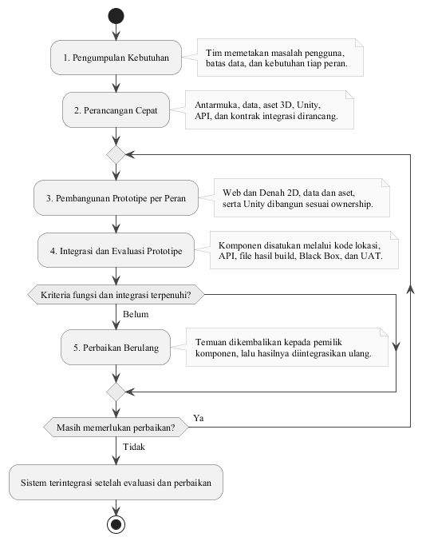
Gambar 2.10 Tahapan Metode Prototyping pada Pengembangan Sistem

Perancangan Arsitektur Informasi
Arsitektur informasi mengatur aliran dan penyajian informasi agar pengguna dapat menavigasi serta menemukan konten yang dibutuhkan. Kajian pada situs perpustakaan universitas menempatkan arsitektur informasi, navigasi, pencarian, dan kemudahan penggunaan sebagai aspek yang saling berkaitan (Chandralekha dan Raghunandana 2023). Pada proyek ini, prinsip tersebut diterapkan dengan membagi aplikasi web ke dalam dua bagian akses utama:
1. Jalur Halaman Publik
a. Dashboard Publik (/): Menampilkan informasi utama kampus, statistik kunjungan, kartu gedung dan fasilitas, pemilih Denah 2D atau Denah 3D, pencarian lokasi, serta Tutorial dan FAQ.
b. Pengaturan Bahasa: Tombol pemilih bahasa menerapkan kamus bahasa Indonesia atau Inggris pada komponen antarmuka React.
2. Halaman Administratif Terlindungi
a. Halaman Masuk (/login): Formulir autentikasi administrator yang dilindungi oleh sesi pengguna.
b. Panel Admin (/admin): Mengelola data gedung, fasilitas, program studi, dan konfigurasi denah 2D, serta menampilkan analitik dan riwayat perubahan melalui tab Analytics dan Audit Log.

Perancangan UML
Interaksi sistem dan alur pertukaran data dirancang menggunakan Unified Modeling Language (UML). Use Case Diagram digunakan untuk memodelkan interaksi aktor dengan fungsi sistem, Activity Diagram untuk menggambarkan alur aktivitas, dan Sequence Diagram untuk menunjukkan urutan interaksi secara lebih terperinci (Wayahdi dan Ruziq 2023).
1. Use Case Diagram
Diagram hanya menggunakan dua aktor manusia, yaitu 'Pengguna Publik' dan 'Administrator'. Pengguna Publik mewakili sivitas akademika serta pengunjung eksternal yang melihat informasi kampus, mencari dan menavigasi lokasi, serta mengakses Tutorial, FAQ, dan bantuan. Administrator masuk ke Panel Admin untuk mengelola data kampus dan konfigurasi Denah 2D serta meninjau analitik dan riwayat perubahan. Kedua aktor berasosiasi dengan use case bersama Mengakses Data Gedung dan Fasilitas karena menggunakan sumber informasi yang sama dengan hak akses berbeda. Use case Mengelola Data Gedung, Fasilitas, Program Studi, dan Konfigurasi Denah 2D memiliki relasi <<include>> menuju use case bersama tersebut karena proses pengelolaan selalu memerlukan pembacaan data yang sedang dikelola. Unity WebGL dan alat pemeriksaan pada Unity Editor diperlakukan sebagai komponen internal, bukan aktor. Legenda simbol use case ditunjukkan oleh Gambar 2.11, sedangkan diagram use case sistem terinci pada Gambar 2.12.
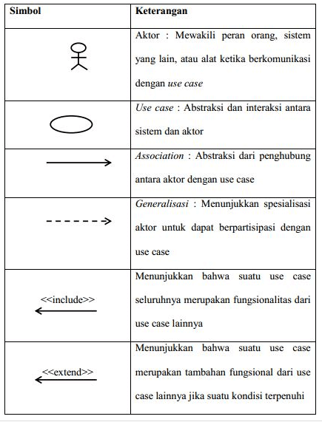
Gambar 2.11 Legenda Simbol pada Use Case Diagram
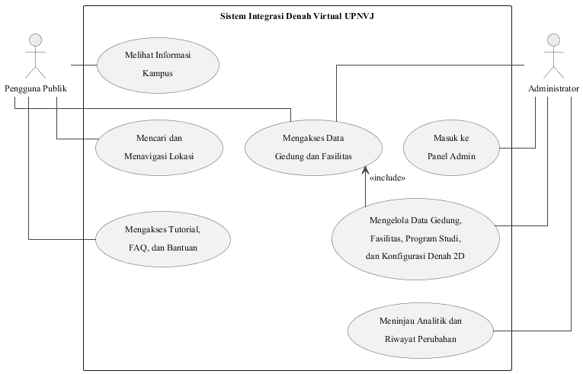
Gambar 2.12 Use Case Diagram Sistem Denah Virtual UPNVJ
2. Activity Diagram
Activity Diagram digunakan untuk memperlihatkan urutan aktivitas, keputusan, dan hasil pada proses pengelolaan data serta pemilihan mode denah.
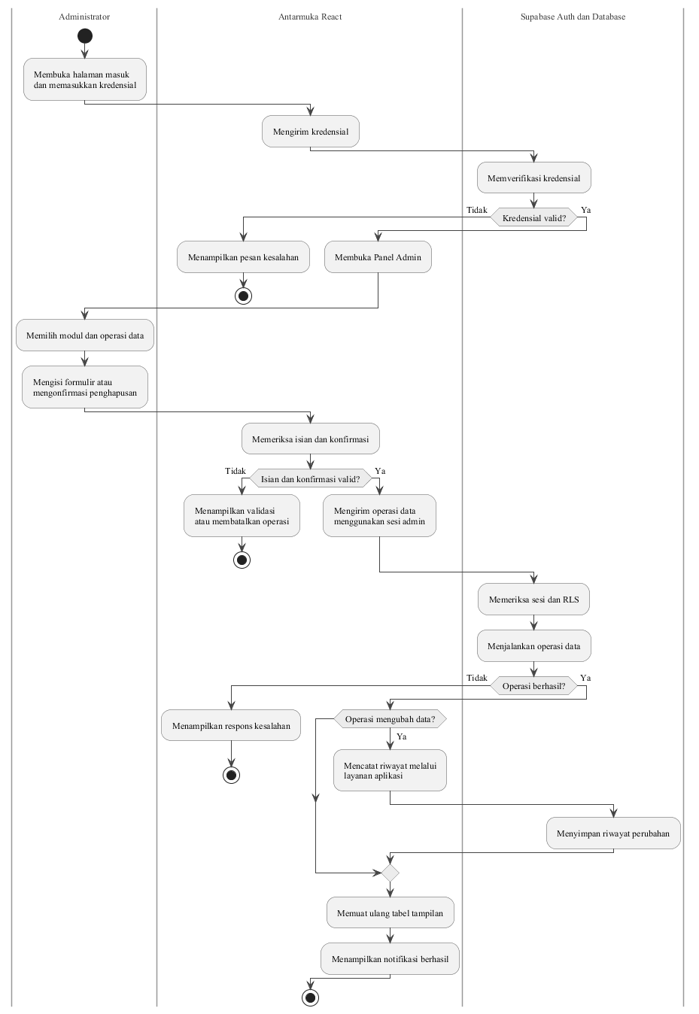
Gambar 2.13 Activity Diagram Pengelolaan Data oleh Administrator
Proses pada Gambar 2.13 menunjukkan bahwa administrator harus memiliki sesi yang valid sebelum menambah, membaca, mengubah, atau menghapus data melalui Supabase. Setiap permintaan diperiksa oleh kebijakan akses database, sedangkan riwayat perubahan dicatat oleh layanan aplikasi setelah operasi berhasil.
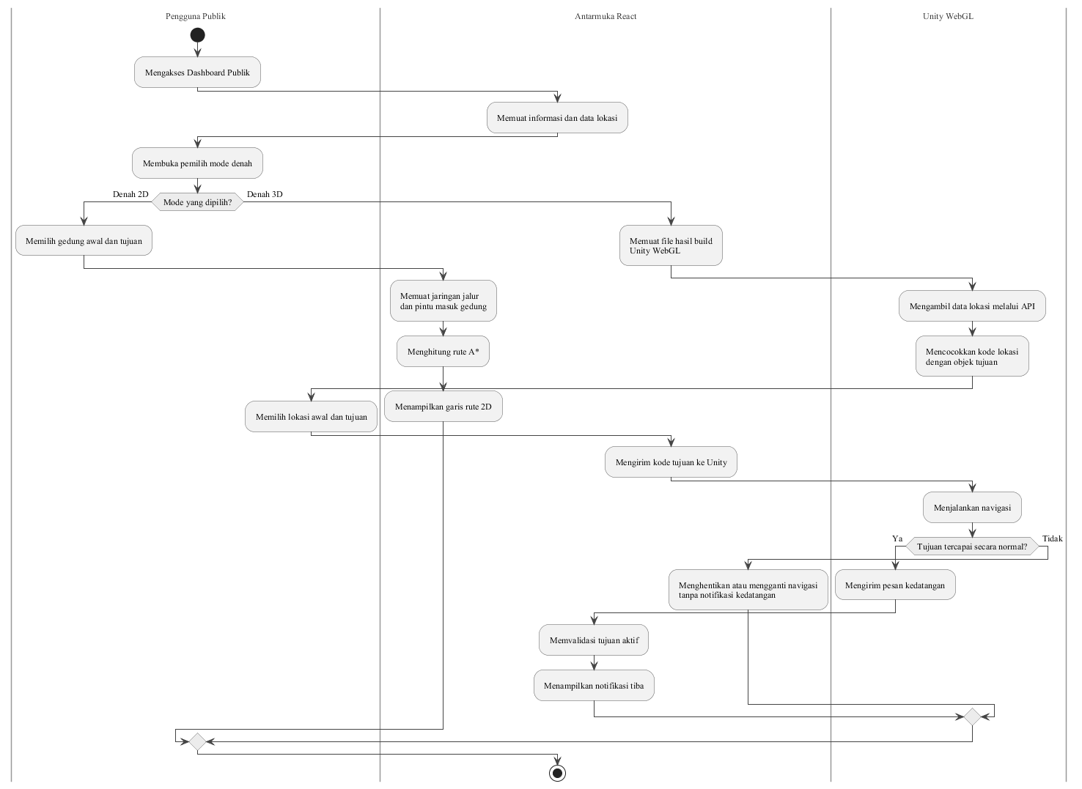
Gambar 2.14 Activity Diagram Integrasi Denah 2D dan 3D
Alur pada Gambar 2.14 membedakan penggunaan Denah 2D dan Denah 3D. Mode 2D menghitung rute dengan algoritma A*, sedangkan mode 3D memuat data melalui API, menerima perintah tujuan dari React, dan mengirim notifikasi kedatangan setelah navigasi selesai secara normal.
3. Sequence Diagram
Sequence Diagram digunakan untuk menunjukkan urutan pesan antarkomponen pada proses autentikasi administrator dan sinkronisasi data dengan Unity.
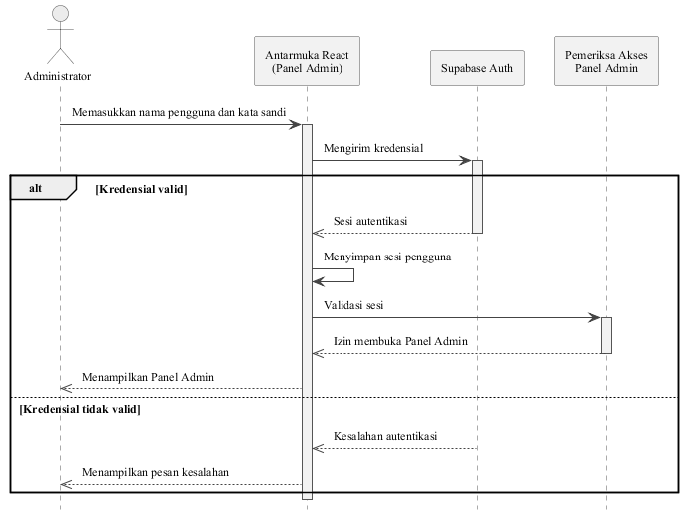
Gambar 2.15 Sequence Diagram Autentikasi Administrator
Urutan pada Gambar 2.15 memperlihatkan bahwa antarmuka React mengirim kredensial langsung ke Supabase Auth. Panel Admin hanya dapat dibuka setelah Supabase mengembalikan sesi yang valid; layanan API Vercel tidak menjadi perantara autentikasi tersebut.
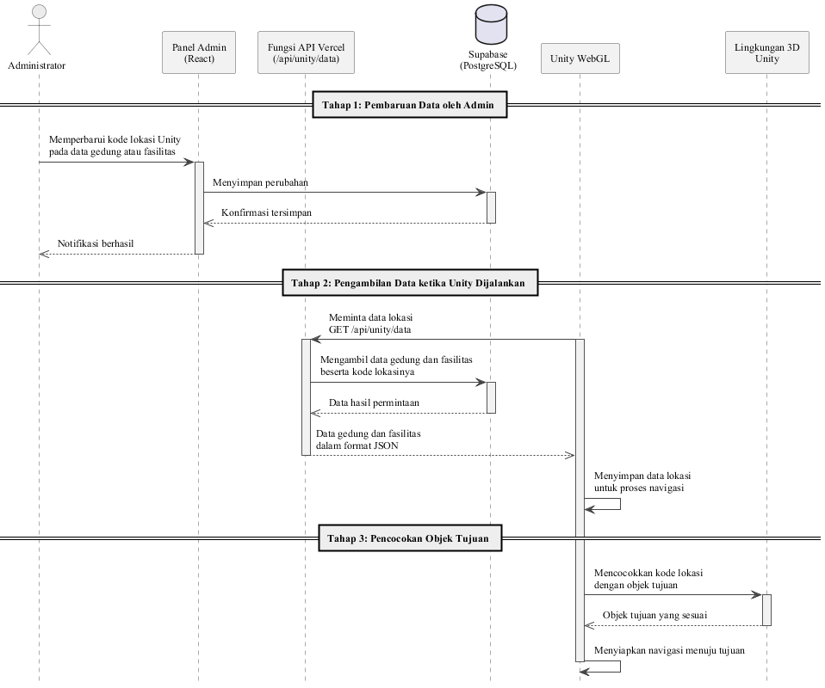
Gambar 2.16 Sequence Diagram Sinkronisasi Data Gedung dan Fasilitas dengan Unity
Pertukaran pesan pada Gambar 2.16 dimulai ketika kode lokasi diperbarui melalui Panel Admin dan disimpan ke Supabase. Unity kemudian mengambil data melalui API dan mencocokkan kode tersebut dengan objek tujuan di lingkungan 3D, sehingga React tidak perlu mengirim seluruh data gedung atau fasilitas ke Unity.

Perancangan Integrasi Keamanan dan Analitik
Perancangan pada subbab ini membahas cara aplikasi menggunakan kontrol keamanan dan layanan analitik, bukan perancangan kebijakan database oleh penulis.
1. Autentikasi dan Sesi Aplikasi
a. Halaman login React memanggil Supabase Auth melalui adapter aplikasi dan menyimpan status sesi pada AuthContext.
b. Komponen pelindung halaman (ProtectedRoute) hanya menampilkan Panel Admin setelah sesi tervalidasi, sedangkan proses keluar menghapus sesi melalui Supabase Auth. Penggunaan JWT pada RESTful API dapat mendukung pengelolaan sesi dan pembatasan akses (Dalimunthe et al. 2023); dalam implementasi ini, JWT diperoleh melalui Supabase Auth tanpa menetapkan algoritma penandatanganan yang tidak diverifikasi.
2. Konsumsi Kontrol Akses Database dan Audit Aplikasi
a. React membaca dan mengubah data melalui Supabase SDK menggunakan konteks sesi pengguna.
b. Pembatasan hak akses anon dan authenticated dilaksanakan melalui Row Level Security (RLS) yang dirancang Database Schema Designer (Putra et al. 2026). Pada implementasi yang diperiksa, layanan aplikasi mencatat riwayat setelah operasi tambah, baca, ubah, dan hapus (CRUD). Laporan tidak menyatakan bahwa trigger database telah aktif karena bukti tersebut tidak ditemukan pada skema yang diperiksa.
3. Integrasi Analitik dan Pembatasan Permintaan
a. Analitik utama mencatat dan menggabungkan data web_analytics_log melalui Supabase, sedangkan Umami dan layanan pendukung Express tersedia sebagai jalur opsional.
b. Layanan Express membatasi jumlah permintaan per alamat klien dalam rentang waktu yang dikonfigurasi ketika jalur opsional tersebut dijalankan.

Perancangan Pemetaan Data Integrasi
Entity Relationship Diagram (ERD), relasi antartabel, kebijakan RLS, dan rancangan trigger database merupakan kontribusi Database Schema Designer. Dalam lingkup System Integrator, penulis memetakan informasi yang dibutuhkan oleh antarmuka, API, dan penghubung React–Unity tanpa mengambil alih kepemilikan struktur database. Pemetaan pada subbab ini berisi informasi yang digunakan setiap komponen, bukan perancangan ulang skema database. Ringkasannya disajikan pada Tabel 2.2.
Tabel 2.2 Pemetaan Data yang Digunakan Aplikasi dan API
Sumber Data | Informasi yang Digunakan | Penggunaan dalam Lingkup Penulis
Gedung | Identitas, nama, deskripsi, lokasi, jumlah lantai, foto, dan kode lokasi Unity | Kartu informasi, pencarian, pengelolaan melalui Panel Admin, layanan data gedung, dan data yang dibaca Unity
Fasilitas | Identitas, nama, deskripsi, jenis, warna, lantai, foto, gedung induk, dan kode lokasi Unity | Daftar fasilitas, pencarian, pengelolaan melalui Panel Admin, layanan data fasilitas, dan data yang dibaca Unity
Fakultas | Identitas dan nama fakultas | Referensi pilihan fakultas pada formulir program studi; tidak tersedia sebagai tab pengelolaan terpisah
Program studi | Identitas, nama, jenjang, fakultas, dan akreditasi | Pengelolaan program studi pada Panel Admin; tidak disajikan sebagai tabel pada halaman publik
Profil administrator | Nama pengguna, nama lengkap, dan peran | Metadata profil tambahan setelah autentikasi Supabase; bukan sumber kata sandi utama
Analitik kunjungan | Kode anonim pengunjung, jalur halaman, perangkat, dan waktu kunjungan | Pencatatan kunjungan halaman dan penggabungan statistik pada analitik utama
Riwayat perubahan | Aktor, tindakan, sumber data, waktu, nilai lama, dan nilai baru | Riwayat perubahan yang hanya dapat dibaca pada Panel Admin
Konfigurasi Denah 2D | Metadata peta, simpul, jalur, penanda gedung, dan pintu masuk | Pemuatan Denah 2D, perhitungan rute A*, dan penyuntingan konfigurasi denah pada Panel Admin
Supabase Auth | Identitas pengguna dan sesi | Proses masuk, pemeriksaan akses Panel Admin, proses keluar, dan sesi autentikasi untuk pengelolaan data
Kolom kode lokasi Unity (unity_object_name) menjadi penghubung data antarkomponen. Antarmuka web menggunakannya sebagai kode lokasi, API mengirimkannya kepada Unity, dan Unity memetakannya ke objek tujuan yang sesuai. Penulis menjaga konsistensi kode tersebut pada aplikasi dan API. Penataan serta pemeriksaan objek di Unity tetap menjadi kontribusi anggota terkait.

Perancangan Antarmuka
Rancangan antarmuka tidak mendokumentasikan seluruh halaman secara terpisah, melainkan memilih bukti visual yang langsung mendukung kontribusi penulis pada antarmuka web dan integrasi sistem. Pilihan ini menjaga pembahasan tetap berfokus pada alur akses denah, pencarian React, penghubung menuju Unity, dan pengelolaan konten oleh administrator.
1. Titik Masuk Denah Kampus
Panel pada Gambar 2.17 menjadi titik masuk dari Dashboard Publik menuju fitur navigasi. Navigasi utama di bagian atas menyediakan akses ke Beranda, Fasilitas, Denah Kampus, pergantian bahasa, dan halaman administrator. Tiga kartu informasi menjelaskan bahwa pengguna dapat menentukan lokasi awal, mencari ruangan atau fasilitas berdasarkan gedung, serta memilih Denah 2D atau 3D. Tombol “Buka Denah Kampus” membuka pemilih mode, sedangkan informasi cache memberi tahu bahwa file 3D telah tersedia pada browser sehingga pengguna memahami kondisi pemuatan sebelum masuk ke mode Unity.
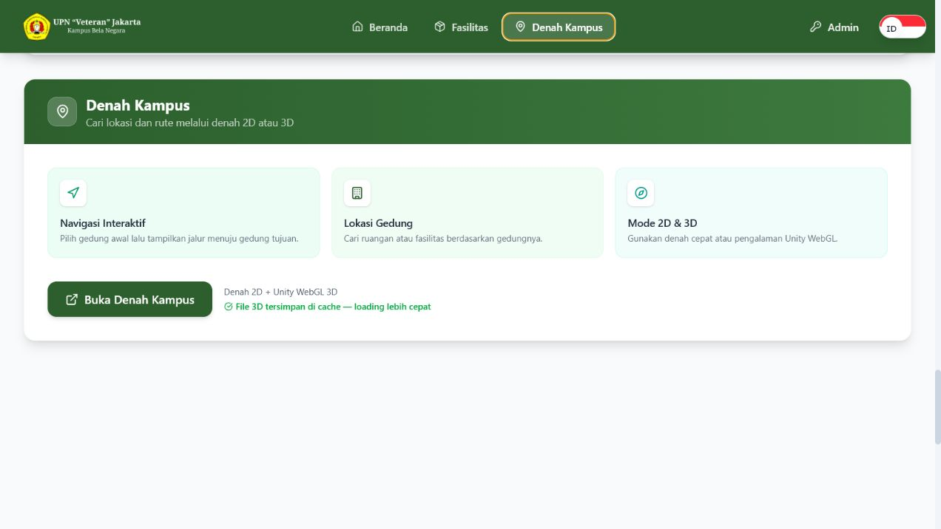
Gambar 2.17 Panel Akses Denah 2D dan 3D
2. Antarmuka Denah 3D
Tampilan pada Gambar 2.18 menggunakan susunan berlapis antara kanvas Unity dan komponen React. Unity menampilkan lingkungan kampus, avatar, serta minimap, sedangkan React menyediakan tombol pergantian mode, bilah pencarian lokasi, dan tombol bantuan. Bilah pencarian digunakan untuk memilih gedung atau fasilitas tanpa mengharuskan pengguna menghafal posisi objek dalam lingkungan 3D. Tombol bantuan membuka petunjuk navigasi dan informasi kontak kampus, sedangkan tombol pergantian mode mengembalikan pengguna ke pemilih Denah 2D atau 3D. Setelah tujuan dipilih, React meneruskan kode lokasi kepada Unity; pergerakan karakter, pembentukan rute, dan minimap tetap dijalankan oleh aplikasi Unity milik Engine Developer.
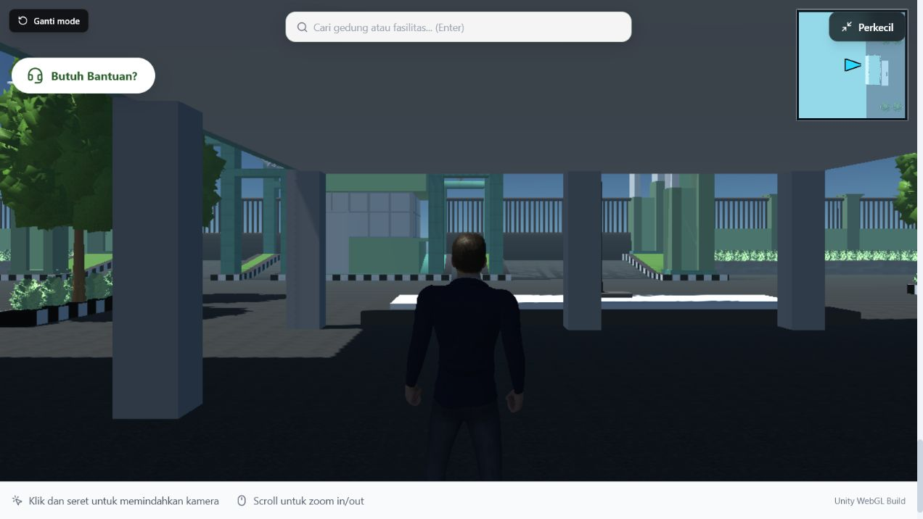
Gambar 2.18 Antarmuka Denah 3D dengan Pencarian, Minimap, dan Tombol Bantuan
3. Pencarian dan Penentuan Rute pada Denah 2D
Algoritma A* merupakan metode pencarian heuristik pada graf yang memilih jalur dari simpul awal ke tujuan berdasarkan gabungan biaya perjalanan yang telah ditempuh dan perkiraan biaya menuju tujuan (Wang et al. 2022). Antarmuka pada Gambar 2.19 memperlihatkan kolom pencarian, daftar hasil, label gedung, penanda lokasi, pilihan titik awal, tombol pergantian mode, dan kontrol pembesaran tampilan. Setiap hasil fasilitas disertai nama gedung induk agar pengguna dapat membedakan lokasi yang memiliki nama serupa. Pilihan “Mulai dari gedung” menetapkan posisi awal, kemudian pilihan tujuan dipetakan ke pintu masuk gedung yang terhubung dengan jaringan jalur. React menghitung rute menggunakan algoritma A* berdasarkan simpul dan jalur yang tersimpan di Supabase, lalu menggambar hasilnya di atas denah. Dengan alur tersebut, pengguna dapat memperoleh arahan tanpa harus mengoperasikan karakter pada lingkungan 3D.
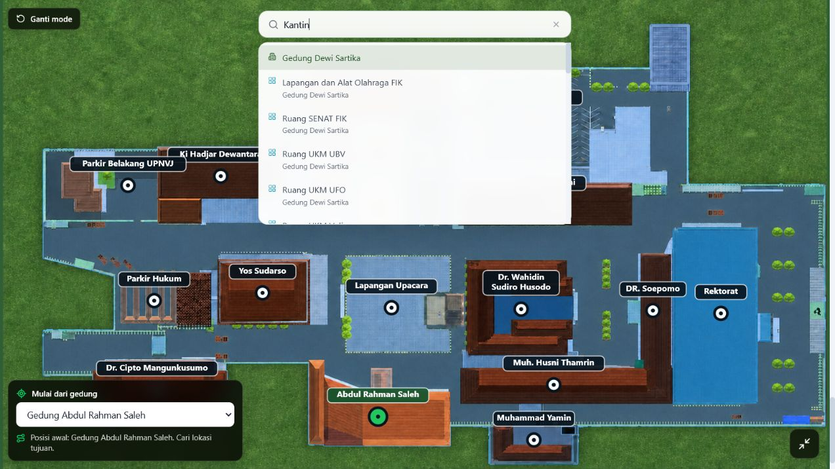
Gambar 2.19 Hasil Pencarian Lokasi pada Denah 2D
4. Pengelolaan Fasilitas pada Panel Admin
Tampilan pada Gambar 2.20 memperlihatkan halaman administrator yang telah melewati autentikasi. Navigasi modul menyediakan Gedung, Fasilitas, Program Studi, Denah 2D, Analytics, dan Audit Log. Pada modul Fasilitas, administrator dapat menambah data, mencari berdasarkan nama fasilitas atau gedung, serta menyaring data menurut tipe, gedung, dan lantai. Tabel menampilkan nama dan deskripsi ringkas, kode lokasi Unity, tipe fasilitas, gedung induk, lantai, serta tindakan ubah dan hapus. Operasi tersebut dijalankan oleh layanan React melalui Supabase SDK, sedangkan hasil setiap operasi ditampilkan kembali melalui notifikasi dan pemuatan ulang data.
Tangkapan layar pada Gambar 2.20 memperlihatkan 331 fasilitas pada database Supabase aktif saat gambar diambil. Angka tersebut tidak disamakan dengan 311 data pada seed final karena penerapan ulang seed ke Supabase belum diverifikasi. Rincian autentikasi, pemanggilan Supabase SDK, dan pembatasan operasi berdasarkan RLS dijelaskan pada Subbab 3.2 sehingga tidak diperlukan tangkapan layar terpisah untuk setiap formulir CRUD.
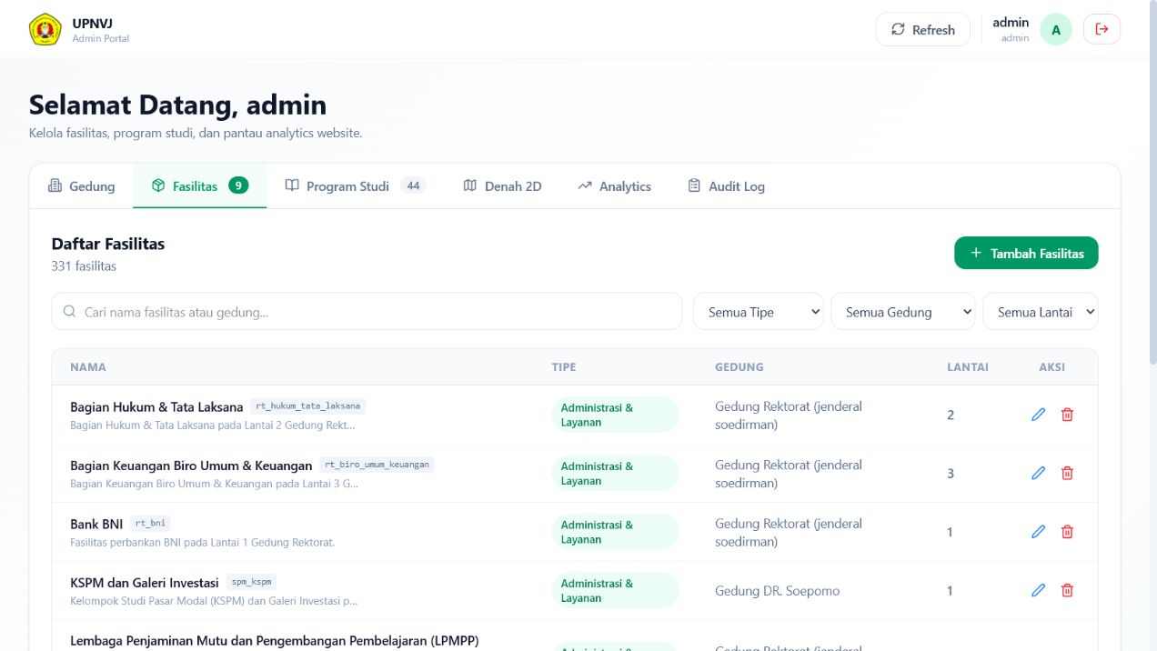
Gambar 2.20 Halaman Pengelolaan Fasilitas pada Panel Admin

Rencana Pengujian Proyek

Pengujian API dan Integrasi Data
Pengujian API dirancang untuk memeriksa fungsi Vercel Serverless Functions dan kesesuaian responsnya dengan data Supabase sebagai berikut:
1. Memastikan endpoint /api/buildings, /api/rooms, /api/unity/data, dan /api/unity/names mengembalikan status serta struktur JSON sesuai spesifikasi ketika data tersedia.
2. Memastikan /api/unity/data memisahkan larik gedung dan fasilitas, sedangkan /api/unity/names hanya mengembalikan daftar kode lokasi (unityObjectNames) yang valid.
3. Memastikan metode selain GET atau OPTIONS ditolak pada API yang hanya menyediakan data dan kegagalan akses menghasilkan respons kesalahan tanpa memaparkan kredensial.
4. Memastikan /api/health mengembalikan status layanan yang dapat digunakan untuk pemeriksaan operasional.
5. Menguji permintaan data dan CRUD React melalui Supabase SDK menggunakan sesi terautentikasi serta memastikan kegagalan RLS ditampilkan sebagai kesalahan aplikasi. Pengujian ini tidak menggunakan layanan POST, PUT, atau DELETE pada REST API.

Pengujian Web dan Operasional
Lighthouse merupakan alat audit otomatis yang mengevaluasi Kinerja, Aksesibilitas, Praktik Terbaik, dan SEO untuk membantu mengidentifikasi area perbaikan, tetapi hasilnya tidak menggantikan pemeriksaan manual maupun evaluasi pengalaman pengguna (McGill et al. 2023). Pemeriksaan aksesibilitas pada proyek ini juga mengacu pada WCAG 2.2 tanpa menganggap skor otomatis sebagai bukti kepatuhan penuh (W3C 2024).
Pengujian yang langsung berkaitan dengan kontribusi penulis direncanakan sebagai berikut:
1. Vitest dan React Testing Library digunakan untuk menguji fungsi pendukung, penghubung autentikasi, komponen dialog, penerjemahan antarmuka, perlindungan data, serta pemuatan awal WebGL.
2. Pengujian integrasi digunakan untuk memeriksa layanan kesehatan sistem, data gedung atau fasilitas, struktur data Unity, dan kondisi kegagalan akses Supabase.
3. Alur pada browser diperiksa melalui Black Box Testing dan UAT. Playwright ditempatkan sebagai rencana pengujian lanjutan karena belum tersedia rangkaian pengujian menyeluruh yang dapat dilaporkan.
4. Lighthouse digunakan pada hasil build produksi melalui server pratinjau lokal untuk mengukur Kinerja, Aksesibilitas, Praktik Terbaik, dan SEO pada simulasi smartphone serta komputer desktop. Laporan JSON Lighthouse menjadi sumber angka, sedangkan hasil otomatis dibedakan dari pemeriksaan manual dan data pengguna nyata.
5. Pemeriksaan lingkungan produksi memastikan React SPA, layanan API, pengalihan halaman, header keamanan, tipe konten, cache aset WebGL, dan endpoint status layanan tersedia sesuai konfigurasi.

Pengujian Fungsional (Black Box Testing)
Pengujian fungsional sistem menggunakan metode Black Box Testing untuk menguji 24 skenario pada Panel Admin, Dashboard Publik, API, dan integrasi navigasi Unity. Pengujian ini berfokus pada persyaratan fungsional perangkat lunak tanpa meninjau struktur kode internal program (Maulida et al. 2025). Cakupan skenario meliputi:
1. Autentikasi administrator, perlindungan RLS, dan pencatatan riwayat perubahan.
2. Operasi tambah, baca, ubah, dan hapus data, pemeriksaan formulir, serta fitur tabel pada Panel Admin.
3. Penggabungan kategori, pencarian, pergantian bahasa, penanganan kondisi pemuatan atau kesalahan, dan responsivitas Dashboard Publik.
4. Endpoint data denah, jembatan komunikasi React ke Unity, navigasi NavMesh, ketahanan unity_object_name, interupsi rute, dan pemuatan awal Unity WebGL.

User Acceptance Test
User Acceptance Test (UAT) dirancang untuk mengukur tingkat penerimaan dan penilaian peserta terhadap sistem yang dikembangkan. UAT dilaksanakan secara tertutup dengan peserta yang dipilih berdasarkan keterlibatan dan kemampuannya dalam mengevaluasi proyek, yaitu dua dosen penguji, dua dosen pembimbing, dan satu perwakilan Humas UPNVJ. Pengujian ini tidak melibatkan sampel mahasiswa baru, orang tua atau wali, maupun pengunjung eksternal. Humas ditempatkan sebagai mitra pengguna, tetapi penilaian satu perwakilan tidak digunakan untuk mengklaim persetujuan formal atau mewakili seluruh pengguna UPNVJ (Aliyah et al. 2025).
Pengukuran dilakukan menggunakan skala Likert 1 sampai 5 melalui dua kuesioner terstruktur. Instrumen evaluasi Dashboard Publik memuat sembilan pernyataan dan instrumen evaluasi Panel Admin memuat sebelas pernyataan. Setiap instrumen diisi oleh empat peserta, dengan total lima peserta unik karena sebagian peserta mengevaluasi kedua instrumen. Istilah Dashboard Publik merujuk pada bagian aplikasi yang dinilai, bukan asal peserta pengujian. Persentase penerimaan dihitung dari perbandingan skor aktual terhadap skor maksimum, sedangkan masukan terbuka digunakan sebagai dasar penyusunan tindak lanjut setelah pengujian.

